用户手册

项目名称：《北理幼儿园的猪猪公寓》

开发人员：

龙锴-1120173335

王翌丰-1120172985

陈敬天-1120173299

窦义通-1120172711

2020年9月22日

目录

一、游戏简介 2

二、运行环境 3

三、操作方法 3

四、常见问题以及解决方法 6

# 一、游戏简介

来自北理幼儿园的四名成员时常慨叹自己不是主角没有主角光环。偶然的一次机会他们穿越到了他们喜欢的电视剧猪猪公寓的世界中，原本安静祥和的世界被辣酱大魔王入侵，此时他们惊讶地发现自己拥有了“主角光环”，各自不同的能力让他们各怀绝技，拯救被污染的世界的重任落在了他们头上。

本项目是2020小学期《软件工程专业实训2020》课程中，应甲方（李红松老师）需求，就团队所选课题**“游戏的过程内容生成（Procedural Content Generation）算法设计实现”**进行技术研究，设计和开发实践。

# 二、运行环境

系统要求：Windows 10系统

内存：至少2G以上

硬盘：1G以上

显卡：无硬性要求

# 三、操作方法

首先我们打开游戏：

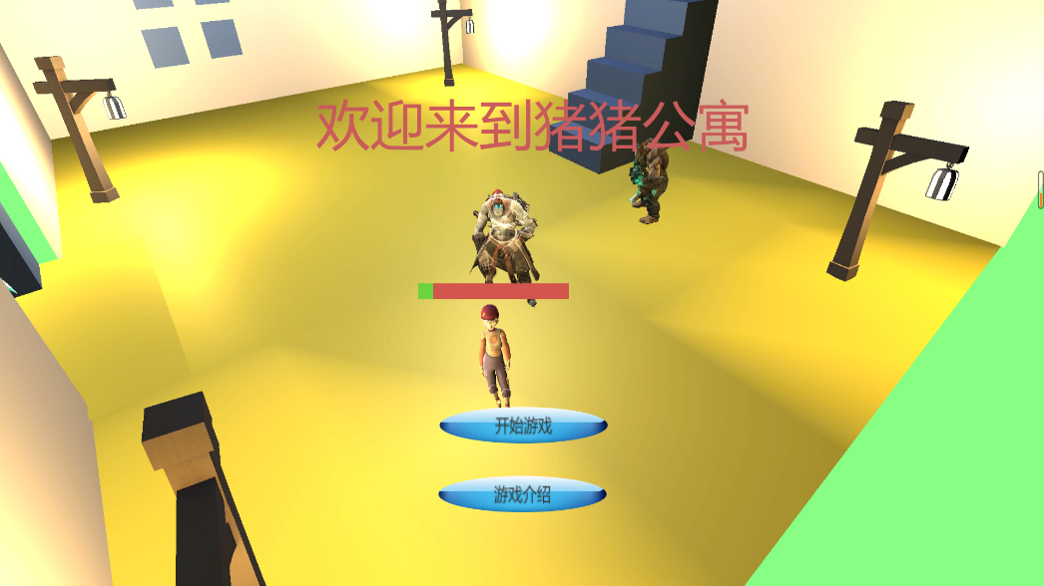

点击开始游戏进入教学关，这里会详细介绍游戏的操作方法

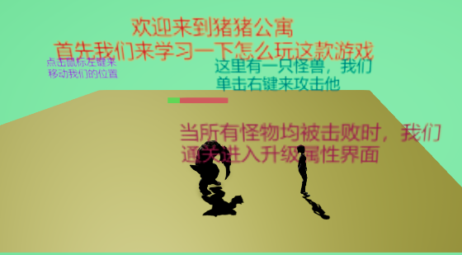

击杀怪物后跳入升级界面

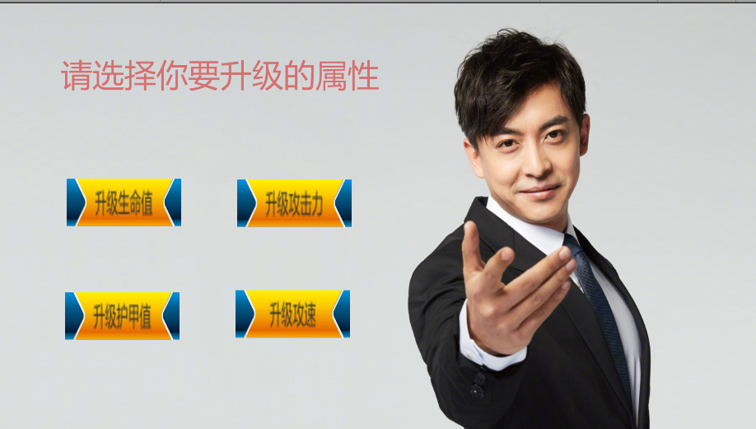

没有战胜敌人血条见底 跳入死亡界面

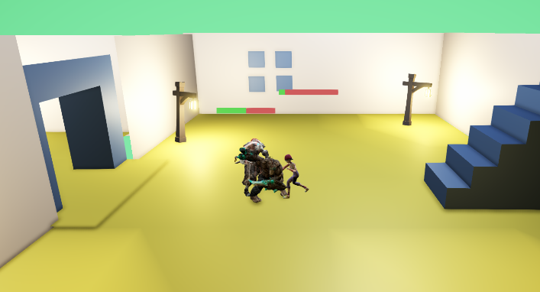

选择重新开始继续

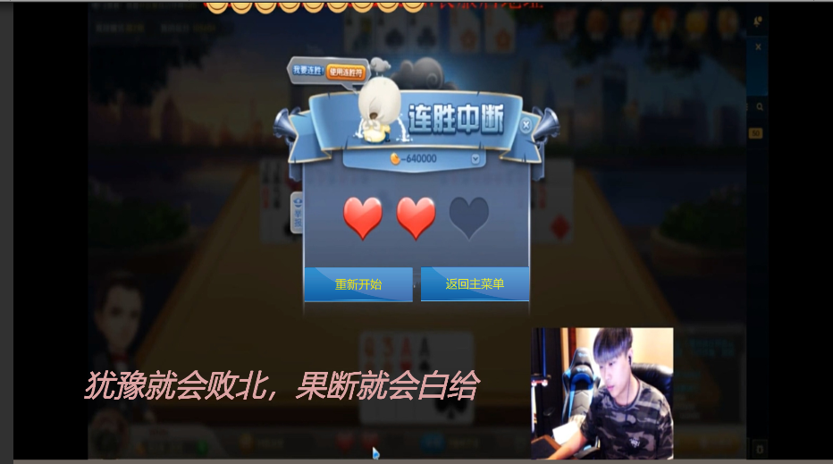

闯入第二关击倒敌人

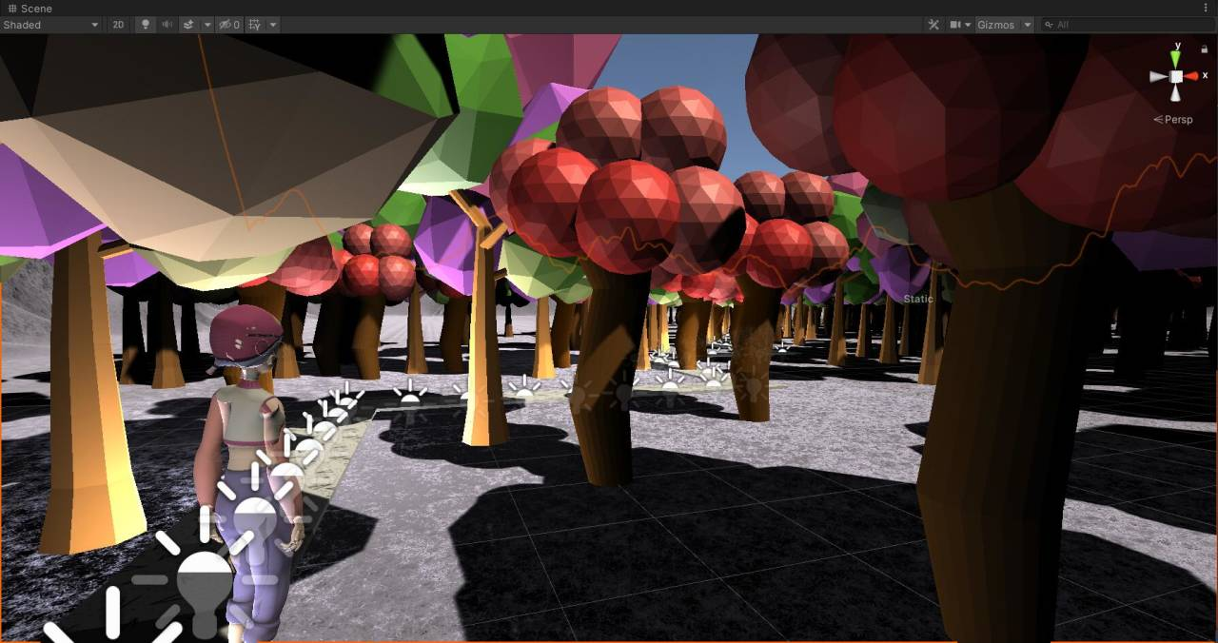

进入结局

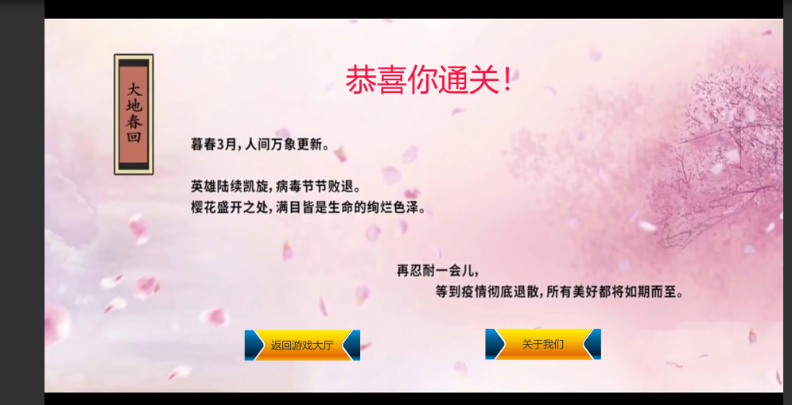

# 四、常见问题以及解决方法

（1）常见问题1：游戏运行卡顿；

解决方法：开启电脑高性能模式，并使用独立显卡运行。

（2）常见问题2：游戏人物抖动；

解决方法：耐心等待。

（3）常见问题3：游戏加载缓慢；

解决方法：耐心等待，并开启电脑高性能模式或者更换电脑运行。

（4）常见问题4：游戏黑屏不能运行；

解决方法：耐心等待5分钟左右，如果还是不行，请强制重启。